**politechnika częstochowska**

**WYDZIAŁ INŻYNIERII PRODUKCJI I TECHNOLOGII MATeRIAŁÓW**

**INSTYTUT FIZYKI**

A description...

Adam Świącik

nr albumu: 118375

PRACA DYPLOMOWA MAGISTERSKA

Studia stacjonarne

**Temat:**

**Wykorzystanie fotogrametrii do wyznaczania geometrii obiektów**

Promotor:

**dr inż. Rafał Dobrakowski**

**Podziękowania**

Spis treści

1 Wstęp 4

1.1 Cel i zakres pracy 4

1.2 Struktura pracy 5

1.3 Czym jest fotogrametria 5

1.3.1 Techniki fotogrametryczne 6

1.3.2 Structure from Motion 6

2 Model matematyczny 7

2.1 Model kamery otworkowej 7

2.1.1 Model aparatu cyfrowego 8

2.1.2 Pozycja i orientacja kamery 9

2.2 Geometria epipolarna 9

3 Skanowanie 11

3.1 Kalibracja kamery 11

3.2 Akwizycja obrazu 12

3.3 Detekcja punktów charakterystycznych 12

3.4 Obliczenie deskryptorów 14

3.5 Dopasowanie 15

3.6 Wyznaczenie macierzy projekcji 16

3.7 Triangulacja 16

4 Rekonstrukcja powierzchni 16

5 Wizualizacja 18

5.1 Potok przetwarzania 19

5.1.1 Operacje na wierzchołkach 19

5.1.2 Przycinanie i budowanie prymitywów 19

5.1.3 Rasteryzacja 20

5.1.4 Operacje na fragmentach 20

6 Realizacja projektu 21

6.1 Schemat działania 21

6.2 Narzędzia 22

6.3 Opis aplikacji 23

6.4 Problemy 24

6.5 Wyniki badań 25

7 Podsumowanie 26

8 Bibliografia 27

# Wstęp

Wydaje się, że świat rozwija się coraz szybciej i nie zamierza zwalniać. Wiele dokonanych przez nas w ostatnim czasie odkryć i osiągnięć zawdzięczamy komputerom. Co więcej, w erze komputerów, w której obecnie żyjemy, wydaje się, że nasz dalszy postęp jest od nich mocno uzależniony.

Do niedawna komputery służyły inżynierom głównie do projektowania i obliczeń konstrukcyjnych. Trudno wyobrazić sobie dzisiaj skonstruowanie mostu czy samochodu bez pomocy właśnie komputera. W ostatnim czasie jednak ten trend zaczyna się zmieniać i coraz częściej można spotkać się z takimi termiami jak rekonstrukcja czy inżynieria odwrotna. Przykładów zastosowań tych technik jest bardzo wiele. Począwszy od robotyki i automatyki, w których rekonstrukcja otoczenia pozwala autonomicznym robotom orientować się przestrzeni. Kończąc na fizyce, która chcąc lepiej rozumieć mechanizmy natury ciągle próbuje symulować i odtwarzać zachodzące wokół nas zjawiska.

Niniejsza praca staje przed problemem właśnie rekonstrukcji. Odtworzenia i sporządzenia cyfrowej reprezentacji rejestrowanego obiektu. Jest to problem, z którym zmagamy się coraz częściej, a to za sprawą chociażby szybko rozwijających się ostatnio technik druku 3D oraz ich popularnością.

Ilość zastosowań, jakie towarzyszą cyfrowej rekonstrukcji obiektów jest ogromna. Z jej możliwości korzysta dzisiaj m.in.: medycyna, wojsko, kryminalistyka, robotyka, architektura.

## Cel i zakres pracy

Celem niniejszej pracy jest stworzenie systemu, który pozwoli zrekonstruować geometrię obiektów na podstawie serii zdjęć fotograficznych.

Jest to zrealizowane poprzez stworzenie systemu składającego się z komputera połączonego bezprzewodowo z urządzeniem wyposażonym w aparat i system operacyjny android, takim urządzeniem może być telefon lub tablet. Każde z urządzeń jest wyposażone w dedykowane dla niego oprogramowanie, które również stworzono na potrzeby tej pracy.

Do głównych założeń nie należą:

* praca w czasie rzeczywistym
* gromadzenie informacji o teksturze
* wysoka dokładność

Dotychczas powstało wiele przyrządów pomiarowych wykorzystujących techniki fotogrametryczne. Najczęściej są to drogie komercyjne urządzenia o dużej dokładności, przeznaczone do konkretnych zastosowań lub samodzielne konstrukcje wykorzystywane w robotyce. W obu przypadkach często towarzyszą wymienione wyżej założenia. Jednakże w tej pracy nie zostały zakwalifikowane jako priorytetowe, dlatego zrezygnowano z nich.

Zakres pracy obejmuje opis kompletnego procesu skanowania, rekonstrukcji powierzchni i wizualizacji.

Celem niniejszej pracy nie jest konkurencja z w/w urządzeniami, a jedynie wprowadzenie do technik fotogrametrycznych i cyfrowej rekonstrukcji, stworzenie systemu stanowiącego bazę do rozwoju i dalszych badań w tym zakresie.

## Struktura pracy

Praca została podzielona na 8 rozdziałów.

**Rozdział 1** opisuje tematykę pracy, przedstawia poruszane zagadnienia. Zawiera także podstawowe informacje na temat technik fotogrametrycznych.

**Rozdział 2** zawiera użyty w obliczeniach model matematyczny.

**Rozdział 3** składa się z kilku podrozdziałów, które przedstawiają kolejne etapy w procesie skanowania

**Rozdział 4** przedstawia przetwarzanie chmury punktów otrzymanej podczas skanowania. Ta część pracy została napisana w oparciu o dokumentację techniczną biblioteki programistycznej CGAL [1]

**Rozdział 5** zawiera krótkie omówienie części programu odpowiedzialnej za wizualizację gotowego modelu 3D

**Rozdział 6** jest poświęcony realizacji projektu. Zamieszczono w nim informacje o użytych narzędziach programistycznych. Zaprezentowano wyniki badań oraz porównano je z wynikami otrzymanymi ze skanera laserowego.

**Rozdział 7** jest podsumowaniem wyników pracy

**Rozdział 8** to wykaz literatury

## Czym jest fotogrametria

Nazwa „*fotogrametria”* pochodzi od greckich słów „*photos”* oznaczające światło, „*gramma”* – zapis, oraz *„metreo”* – mierzę.

Fotogrametria jest ona nauką i technologią pozwalającą otrzymać informacje o obserwowanych obiektach i ich otoczeniu, poprzez rejestrację, analizę i interpretację wykonanych zdjęć   
fotograficznych [1].

Początkowo znalazła głównie zastosowanie w geodezji i kartografii, gdzie za jej pomocą sporządzano mapy topograficzne terenu, a było to związane w tamtym okresie czasu z równoległym rozwojem jej i lotnictwa. Obecnie trudno wymienić gałąź nauki i techniki, w której fotogrametria nie znajduje zastosowania. Można tu wymienić chociażby architekturę, medycynę, kryminalistykę czy systemy zabezpieczeń. Jako dyscyplina inżynierska odgrywa znaczącą rolę na takich polach jak robotyka czy komputerowa analiza i przetwarzanie obrazów [2].

Zdolność percepcji głębi, jaką posiadamy ma swoje źródło w układzie wzrokowym człowieka. Obserwowany przez nas świat wygląda delikatnie inaczej z perspektywy lewego i prawego oka. Zarejestrowane dwa nieznacznie różniące się obrazy, są analizowane przez mózg, który zamienia te dwuwymiarowe zdjęcia w trójwymiarowy model. Nazywa się stereowidzeniem.

Nawet, jeżeli zasłonimy jedno oko nadal jesteśmy w stanie określić odległość między obserwowanymi przedmiotami. W takiej sytuacji mózg analizuje sekwencję zarejestrowanych obrazów z jednego oka, wykonanych z różnej perspektywy dzięki mimowolnym ruchom gałki ocznej czy ruchom głowy.

Fotogrametria jest próbą naśladowania tych mechanizmów.

### Techniki fotogrametryczne

W ciągu kilkudziesięciu lat od początków fotogrametrii, powstało wiele technik fotogrametrycznych. Należą do nich m.in:

* fotogrametria jednoobrazowa – pozwala wyznaczyć położenie punktów na płaszczyźnie, stąd jej stosowanie jest ograniczone. W przypadku wykorzystania jej w tworzeniu map, rejestrowany teren powinien być płaski. W przypadku dokumentacji obiektów zabytkowych, rejestrowanymi przedmiotami mogą być np. malowidła lub płaskie elewacji budynków [3].
* fotogrametria dwuoobrazowa (stereofotogrametria) – przeznaczona do wyznaczania współrzędnych punktów w przestrzeni.
* fotogrametria lotnicza – korzysta się w niej ze zdjęć fotograficznych wykonanych z powietrza. Duży postęp w tej technice dokonał się początkowo w okresie dwóch wojen światowych i był on mocno związany z rozwojem lotnictwa [1].
* fotogrametria naziemna – zdjęcia wykonywane są ze specjalnie przygotowanych stanowisk naziemnych

Jedną z najmłodszych i w ostatnim czasie mocno rozwijaną jest technika *„Structure from Motion”*. SfM polega na wykonaniu serii pojedynczych zdjęć rekonstruowanego obiektu z różnej perspektywy, a następnie otrzymaniu struktury, tj. współrzędnych 3D, dzięki triangulacji.

### Structure from Motion

Zadaniem SfM jest rekonstrukcja sceny/obiektu na podstawie sekwencji zarejestrowanych obrazów. Jest to problem z jednej strony dobrze zrozumiany i zbadany, na przestrzeni czasu powstało wiele algorytmów i metod pozwalających na taką rekonstrukcję. Z drugiej strony jest to zadanie złożone i trudne do realizacji w praktyce.

SfM zakłada, że zmiana położenia kamery, podczas wykonywania zdjęć jest początkowo nieznana i należy ją obliczyć. Kiedy zmiana perspektywy jest już wyznaczona, możliwe jest użycie triangulacji w celu wyznaczenia struktury skanowanego obiektu, czyli współrzędnych 3D punktów.

Cały ten proces można podzielić na kilka etapów:

1. Kalibrację kamery, a przez to otrzymanie informacji o jej wewnętrznej geometrii
2. Detekcję punktów charakterystycznych (ang. keypoints)
3. Dopasowanie odpowiadających sobie punktów poprzez porównanie obliczonych deskryptorów
4. Wyznaczenie macierzy projekcji dla obu kamer
5. Obliczenie współrzędnych 3D za pomocą triangulacji

Podsumowując przedstawiony powyżej potok przetwarzania w SfM wymaga dostarczenia na wejściu dwóch elementów. Po pierwsze, sekwencji zdjęć, które nie mogę być w dowolnej kolejności, ponieważ uniemożliwi to otrzymanie struktury obiektu. Po drugie parametrów wewnętrznych kamery uzyskanych podczas kalibracji. Elementem wyjściowym działania potoku SfM jest struktura obiektu, czyli chmura trójwymiarowych punktów.

# Model matematyczny

Aby w matematyczny sposób przedstawić geometryczne zależności, jakie zachodzą podczas rzutowania trójwymiarowego obiektu na płaszczyźnie obrazu, często wprowadza się na początku jeden z najprostszych modeli kamery, jakim jest model kamery otworkowej (ang. pinhole camera model).

## Model kamery otworkowej

Oś optyczna

Płaszczyzna obrazu

Zasłona z małym otworem



Rysunek 2.1.1 2.1.2 Model kamery otworkowej. Punkt przecięcia płaszczyzny obrazu z osią optyczną/główną nazywany jest punktem głównym. Płaszczyzna obrazu jest ustawiona prostopadle do osi głównej w odległości f będącej ogniskową układu. Źródło [4] str. 372.

Model ten zakłada, że jedynie te promienie, które przechodzą przez aperturę tworzą obraz, a powstaje on na przeciwległej do zasłony ścianie. W celu uproszczenia obliczeń powyższy schemat można delikatnie zmodyfikować. W taki sposób, aby tworzony obraz nie był odwrócony.

Środek projekcji

Oś optyczna

Płaszczyzna obrazu



Rysunek 2.1.3 Obraz rzutu q(x,y) powstaje w miejscu przcięcia prostej łączącej punkt Q(x,y,z)   
i środek projekcji (nazywany także środkiem kamery). Źródło [4] str. 372

Korzystając z podobieństwa trójkątów można zauważyć, że mapowanie punktu przestrzennego *Q* na płaszczyznę obrazu przebiega w sposób

(2.1.1)

Korzystając następnie ze współrzędnych jednorodnych powyższe wyrażenie można zapisać jako

(2.1.2)

Na podstawie powyższego równania, związek pomiędzy punktem *q* będący punktem na obrazie, a punktem w przestrzeni *Q* można przedstawić jako

(2.1.3)

gdzie *P* jest macierzą projekcji.

### Model aparatu cyfrowego

Przedstawiony w poprzedniej części model nie uwzględnia wielu czynników, które odgrywają znaczącą rolę podczas projekcji. Poprzednio zakładano, że punkt główny znajduje się dokładnie w środku płaszczyzny obrazu. W rzeczywistości, w aparatach płaszczyznę obrazu tworzy najczęściej matryca CCD lub CMOS, składająca się z wielu elementów światłoczułych tworzących macierz. Matryca ta jest umieszczana w aparacie jedynie z pewną dokładnością i najczęściej jej środek nie pokrywa się z osią optyczną. Co więcej często nie jest ona ustawiona prostopadle do osi optycznej, co objawia się pojawieniem dystorsji tangencjalnej i innych zniekształceń na obrazie.

Poprawione równanie (2.1.1) powinno zatem wyglądać następująco

(2.1.1.1)

gdzie i stanowią przesunięcie punktu głównego na rzutni wyrażone w pixelach.

Po przejściu do układu współrzędnych homogenicznych (2.1.1.1) przyjmie postać

(2.1.1.2)

,a po wprowadzeniu **K** jako macierzy kalibracji

(2.1.1.3)

(2.1.1.2) można zapisać jako

(2.1.1.4)

gdzie **I** jest macierzą jednostkową o wymiarach 3x3, a **0** jest zerowym wektorem kolumnowym.

Na koniec tej części należy wprowadzić jeszcze jedną poprawkę. Otóż zapisana w (2.1.1.3) macierz kalibracji zawiera w sobie odległość ogniskową, (odległość od środka projekcji do rzutni rolę której spełnia matryca CCD lub CMOS) wyrażoną w jednostkach długości oraz współczynniki i wyrażone w pixelach. W celu unifikacji jednostek można wprowadzić dodatkowe współczynniki i wyrażające ilość pixeli w jednostce długości w kierunku x i y. Uwzględnia to sytuację w której elementy światłoczułe matrycy nie są kwadratowe. Tak więc

(2.1.1.5)

gdzie , , .

### Pozycja i orientacja kamery

Związek pomiędzy układem współrzędnych obserwowanego obiektu a układem współrzędnych kamery można wyrazić za pomocą rotacji i translacji w następujący sposób.

(2.1.2.1)

gdzie **R** jest macierzą kwadratową o wymiarach 3x3 opisującą orientację układu współrzędnych związanego z obiektem w stosunku do układu współrzędnych kamery, natomiast **t** jest trójwymiarowym wektorem opisującym położenie obiektu w układzie kamery.

Łącząc równania (2.3.1) oraz (2.2.5) można zapisać ostatecznie równanie opisujące odwzorowanie punktów przestrzennych na powierzchni obrazu

(2.1.2.2)

Z powyższego równania widać jednocześnie, że macierz projekcji przedstawia się teraz jako

(2.1.2.3)

## Geometria epipolarna

Geometria epipolarna odgrywa kluczową rolę w technikach fotogrametrycznych. Dlatego jej zrozumienie jest bardzo ważne.

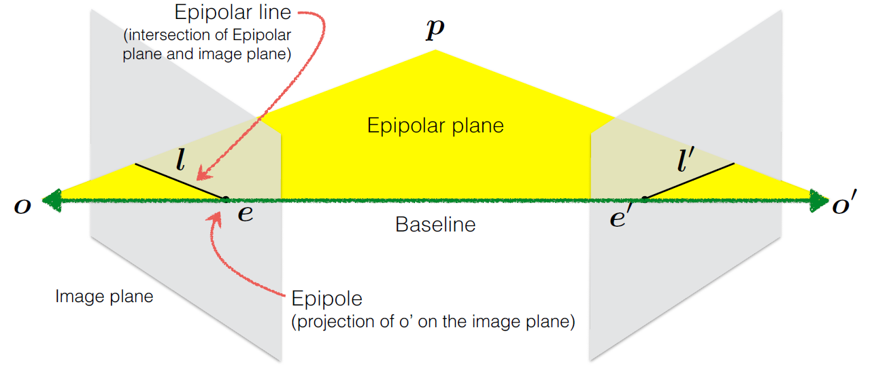

Rysunek 2.2.1 Podstawowe elementy geometrii epipolatnej

Na powyższym rysunku została przedstawiona idea geometrii epipolarnej. Zaznaczono także najważniejsze jej elementy. Punkt **p** jest punktem przestrzennym obserwowanym przez dwie kamery o środkach optycznych **o** oraz **o’**. Te trzy punkty tworzą płaszczyznę epipolarną, która przecinając płaszczyzny obrazu kamer obu kamer tworzy na nich linię **l** oraz **l’**.

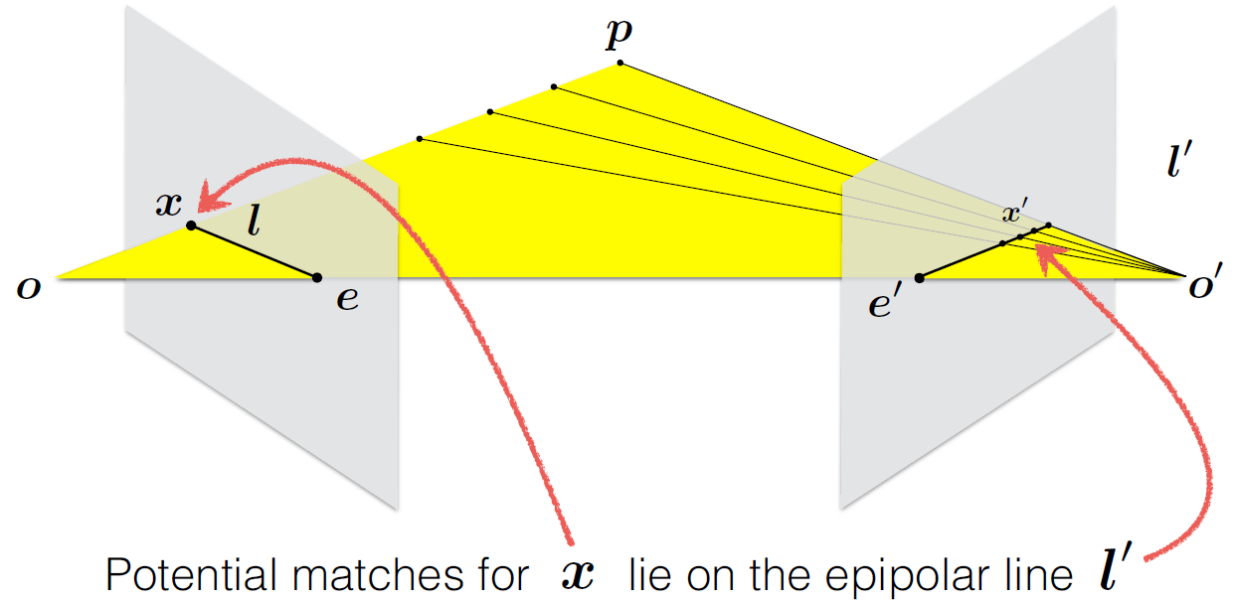

Rysunek 2.2.2 Związek pomiędzy obrazem punktu, a odpowiadającą mu linią epipolarną

Na (rys. 2.2.2) widać, że każdemu punktowi na płaszczyźnie obrazu kamery **o**, odpowiada powstała na płaszczyźnie kamery **o’** linia **l’**. Jeżeli punkt **p** jest widoczny z położenia kamery **o’** to punkt **x’** który odpowiada punktowi **x** musi znajdować się tej linii. Matematyczny opis tej zależności przedstawia się w postaci wzoru

(2.1.2.4)

Macierz zasadnicza/esencjonalna **E** jest macierzą 3x3, która przydziela każdemu punktowi na pierwszym obrazie, odpowiadającą mu na obrazie drugim linię epipolarną. Kolejną bardzo ważną matematyczną zależnością jest to, że jeżeli punkt **x’** leży na linii **l’** to

(2.1.2.5)

gdzie **x’** oraz **x** są jednorodnymi znormalizowanymi współrzędnymi punktów. Warto zaznaczyć, że położenie odpowiadającej punktowi **x** linii **l’** zależy tylko od geometrii układu obu kamer, tj. od ich położenia i orientacji względem siebie. Tak więc macierz **E** powinna zawierać te informacje.

Przedstawione do tej pory rozważania na temat geometrii epipolarnej i macierzy zasadniczej posiadały założenie, że punkt obie kamery zostały skalibrowane. W ogólnym przypadku, kiedy ten warunek nie jest spełniony, macierz E zastępuje się macierzą fundamentalną **F.**

Podobnie jak przy macierzy **E** tak i tutaj zachodzą dwie podstawowe zależności

(2.1.2.6)

(2.1.2.7)

gdzie **x** i **x’** są współrzędnymi jednorodnymi punktów. Relacja pomiędzy tymi dwoma macierzami jest następująca

(2.1.2.8)

gdzie **K** i **K’** są macierzami kalibracji odpowiednio pierwszej i drugiej kamery.

# Skanowanie

Proces skanowania składa się z kilku etapów, podczas których informacje o geometrii obiektu uzyskiwane są dzięki technice SfM. Całość rozpoczyna proces kalibracji kamery, a kończy triangulacja i wyznaczenie chmury punktów.

## Kalibracja kamery

Kalibracja kamery służy wyznaczeniu jej wewnętrznych i zewnętrznych parametrów. Mają one wpływ na proces tworzenia obrazu. Pozwalają także znaleźć zależność pomiędzy układem współrzędnych kamery, a układem związanym ze skanowanym obiektem.

Do parametrów wewnętrznych kamery zalicza się:

* Współrzędne punktu głównego, który przeważnie nie znajduje się w połowie wysokości i szerokości rzutni.
* Odległość ogniskową *f,* która jest odległością od środka soczewki do punktu głównego
* Współczynnik *r* informujący o stosunku szerokości do wysokości matrycy aparatu
* Współczynnik *k*, który zależy od kąta pomiędzy osią x i y obrazu
* Współczynniki dystorsji, są one często podane w postaci 5-wymiarowego wektora, który pozwala przeprowadzić operację niwelacji wprowadzanej przez układ dystorsji tangencjalnej i radialnej..

Z kolei na parametry zewnętrzne składają się

* macierz rotacji **R** o wymiarach 3x3
* wektor translacji **t**.

Zarówno **R** jak i **t** wiążą one układ współrzędnych kamery z lokalnym układem obiektu.

Poniżej umieszczono ilustracje prezentujące efekty zniekształceń obrazu wprowadzone przez dystorsje tangencjalną oraz radialną.

Obraz

Matryca CMOS

Soczewka

Klej

Aparat

Rysunek 3.1.1 Przykład dystorsji tangencjalnej spowodowanej nierównoległym ustawieniem matrycy światłoczułej   
w stosunku do soczewki. Żródło [2] str. 377. Przetłumaczono angielskie oznaczenia.

Soczewka

Prostokątny   
obiekt

Płaszczyzna obrazu



Rysunek 3.1.2 Przykład dystorsji radialnej spowodowany wadą układu optycznego. Widać jak proste krawędzie obiektu  
na obrazie zamieniają się w krzywe. Źródło [2] str 376 wprowadzono własne oznaczenia.

Kalibracji często dokonuje się poprzez wykonanie 10 – 20 zdjęć wzorca kalibracyjnego, przykładem takiego wzorca może być, płaska powierzchnia o teksturze szachownicy. Następnie na podstawie zdjęć przeznaczony do tego celu algorytm wyznacza wszystkie dostępne parametry kamery.

Jest to najczęściej stosowana metoda stosowana w przypadku kamer niemetrycznych, ponieważ pozwala w szybki i tani sposób wyznaczyć podstawowe własności kamery. W przypadku sprzętu profesjonalnego, przeznaczonego do zadań fotogrametrycznych parametry wewnętrzne są dokładnie podane przez producenta.

## Akwizycja obrazu

Źródłem informacji o badanych obiektach i ich otoczeniu w technikach fotogrametrycznych są zdjęcia fotograficzne. Stąd też, jakość oraz sposób ich wykonania odgrywa znaczącą rolę w procesie całego skanowania.

Wykonane zdjęcia powinny cechować duża ostrość i rozdzielczość. Zwiększa to w sposób znaczący ilość i jakość znalezionych na obrazach punktów charakterystycznych, a także zwiększa szanse na ich poprawne dopasowanie. Ponadto otrzymane zdjęcia nie powinny posiadać zniekształceń. Dlatego tak ważnym etapem jest kalibracja kamery.

Kolejną ważną kwestią jest zmiana perspektywy pomiędzy zdjęciami. Zbyt mała może skutkować błędnymi wynikami, a w rezultacie sprawić, że otrzymana chmura punktów będzie nie czytelna lub całkowicie nie poprawna. Z drugiej strony zbyt duża zmiana perspektywy może nie pozwolić na znalezienie odpowiadających sobie punktów charakterystycznych.

## Detekcja punktów charakterystycznych

Detekcja punktów charakterystycznych jest jednym z elementarnych zadań podczas analizy i przetwarzania obrazu. Narzędzia, które służą do ich wyselekcjonowania z obrazu nazywa się detektorami. Obecnie istnieje bardzo wiele rozwiązań i algorytmów przeznaczonych do detekcji punktów charakterystycznych. Każdy z nich ma swoje zalety oraz wady i jest stosowany w zależności od postawionych wymagań.

Znalezione punkty powinny być powtarzalne, tzn. na dwóch zdjęciach przedstawiających ten sam obiekt ale z różnej perspektywy znalezione punkty na pierwszym zdjęciu powinny zostać znalezione również na drugim. Ponadto ich ilość powinna być odpowiednio duża, posiadając jednocześnie jak najwięcej indywidualnych cech, które pozwolą na prawidłowe znalezienie punktów im odpowiadających na kolejnym zdjęciu. Duży nacisk kładzie się również na dokładność w wyznaczeniu ich położenia i czas potrzebny na proces ich wyselekcjonowania, który w przypadku aplikacji działających w czasie rzeczywistym ma ogromne znaczenie [6].

W celu znalezienia punktów charakterystycznych analizuje się zdjęcie w poszukiwaniu miejsc o dużym gradiencie jasności lub innych cech (np. koloru, tekstury), które sprawiają, że łatwo zlokalizować taki punkt. W praktyce więc często punktami charakterystycznymi są krawędzie czy narożniki.

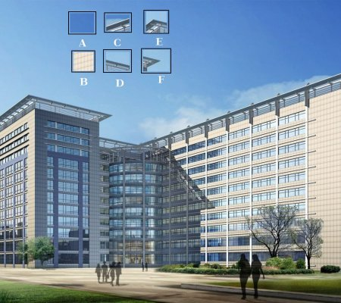Aby lepiej zrozumieć czym są punkty charakterystyczne warto przyjrzeć się poniższemu przykładowi. Zawiera on zdjęcie budynku oraz sześć jego fragmentów.

Rysunek . Przykłady punktów charakterystycznych

Na fragmencie *A* nie występuje lokalnie duża różnica jasności, przez co trudno znaleźć jego dokładne położenie na zdjęciu. Fragment B który przedstawia fragment elewacji również jest trudny do dokładnego zlokalizowania ponieważ duża część zdjęcia zawiera identyczny regularny wzorzec.

Fragmenty C i D wydają się lepszymi kandydatami do wyznaczenia punktów charakterystycznych niż poprzednie A i B, jednak i w tym przypadku znajdujące się na nich krawędzie są trudne do dokładnego zlokalizowania.

Ostatnie dwa E oraz F które prezentują narożniki są najlepszymi z przedstawionego tutaj zestawu.

## Obliczenie deskryptorów

Podczas detekcji punktów charakterystycznych wyznaczana jest ich lokalizacja na zdjęciu. Nie jest to wystarczająca ilość informacji aby dokonać ich porównania i znalezienia odpowiadających sobie punktów. Porównywanie bezpośrednio każdej pary pixeli również nie da prawidłowych wyników ponieważ przy zmianie perspektywy, obraz przedmiotu często jest obrócony, przesunięty i w innej skali. Dlatego dla każdego punktu oblicza się deskryptor który jest wektorem liczb opisującym punkt i jego otoczenie [3]. Jednymi z częściej stosowanych są deskryptory typu HOG (ang. Histograms of Oriented Gradients). Z kolei jedną z implementacji tego algorytmu jest deskryptor SIFT, którego ogólna zasada działania polega na:

1. Analizie obszaru o wymiarach 16x16 pixeli zawierającego dany punkt charakterystyczny.

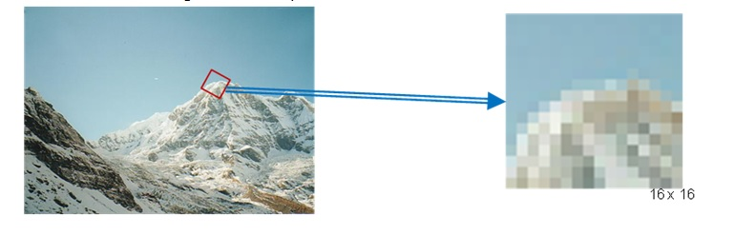

Rysunek 3.4.1Wyodrębnienie obszaru 16x16 pixeli zawierającego punkt charakterystyczny. Żródło [4].

1. Obliczeniu gradientu dla każdego pixela w tym obszarze
2. Podzieleniu analizowanego regionu na 16 bloków o wymiarach 4x4
3. 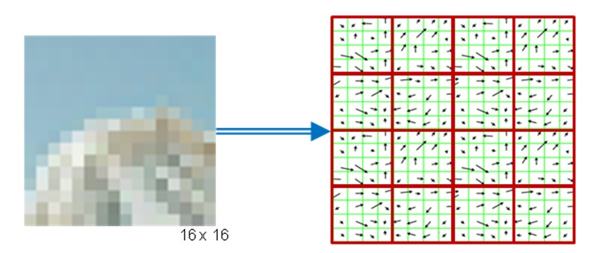
4. Rysunek 3.4.2 Podział obszaru na bloki i wyznaczenie gradientów. Źródło [4]
5. Obliczeniu dla każdego bloku histogramu gradientu w 8 kierunkach

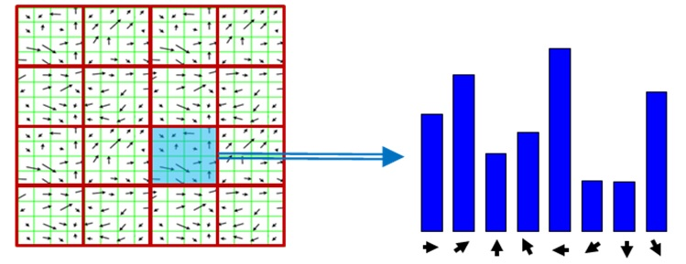

Rysunek 3.4.3 Obliczenie histogramu gradientów. Źródło [4]

1. Połączeniu powyższych histogramów w celu otrzymania 128 (4x4x8) wymiarowego wektora

## Dopasowanie

Dopasowanie punktów charakterystycznych jest kluczowym etapem ponieważ każda para źle dopasowanych punktów ma ogromny wpływ na dalsze obliczenia. W przypadku SfM na podstawie korespondujących sobie par punktów wyznacza się zmianę położenia kamery a następnie rekonstruuje scenę. Dalsze rozważania na temat zawarte są kolejnym rozdziale poświęcony wyznaczeniu macierzy projekcji kamery.

Z szeregu różnych implementacji etapu dopasowywania, często wykorzystywanym jest model w którym początkowo dopasowuje się punkty metodą każdy z każdym, a następnie poddaje się znalezione pary testom które zmniejszają szanse złego dopasowania. Wymuszając jednocześnie dodatkowy nakład czasu i obliczeń.

W przypadku omawianego wcześniej deskryptora SIFT, wstępne dopasowanie punktów polega na obliczeniu odległości pomiędzy deskryptorem z i-tego, i z j-tego zdjęcia. Ponieważ są to 128 wymiarowe wektory można użyć w tym celu normy euklidesowej (ang. euclidean norm ), która jest pierwiastkiem z sumy kwadratów współrzędnych. Tak więc, mając dwa wektory i ich normę euklidesową można obliczyć jako

(3.5.1)

gdzie n w przypadku deskryptora SIFT wynosi 128.

Im mniejsza odległość tym większe prawdopodobieństwo, że dwa deskryptory opisują ten sam punkt charakterystyczny.

Test symetrii polega na znalezieniu dla każdego punktu charakterystycznego na pierwszym zdjęciu jego odpowiednika na drugim, następnie postępując analogicznie, dla każdego punktu na drugim szuka się odpowiednika na pierwszym. Na koniec sprawdza się czy obu przypadkach znalezione dopasowania są te same.



Rysunek 3.5.1 Kolorowe kółka oznaczają znalezione punkty charakterystyczne,  
 białe linie łączą tylko te dla których znaleziono prawidłowy odpowiednik na drugim zdjęciu. Żródło [5].

## Wyznaczenie macierzy projekcji

Macierz projekcji P wyznacza się poprzez dekompozycję macierzy zasadniczej E. Pozwala to otrzymać macierz **R** i **t**. Szczegółowy opis tej operacji zawiera [6].

Macierz **E** można wyznaczyć dzięki algorytmowi 8-punktowej korespondencji. Jego działanie polega na stworzeniu układu równań liniowych dla ośmiu par odpowiadających sobie punktów. W analogiczny sposób możliwe jest wyznaczenie macierzy fundamentalnej **F**

## Triangulacja

Korzystając z (2.1.2.3) dla pary odpowiadających sobie punktów, można napisać układ równań

(3.7.1)

w których odpowiednio q i q’ określają położenie punktu charakterystycznego na pierwszym i drugim zdjęciu. P i P’ są macierzami projekcji dla pierwszej i drugiej kamery, natomiast Q jest położeniem punktu przestrzennego. W praktyce wysoce prawdopodobne jest, że nie istnieje ścisłe rozwiązanie tego układu równań, ponieważ linie te nigdy nie przetną się w przestrzeni. Dlatego wykorzystuje się aparat matematyczny, w celu wyznaczenia przybliżonego miejsca przecięcia.

# Rekonstrukcja powierzchni

Otrzymana w wyniku skanowania chmura punktów może zostać użyta do rekonstrukcji powierzchni a następnie wizualizacji zrekonstruowanego modelu. Aby jednak było to możliwe chmurę należy przedtem poddać analizie i przetworzeniu. Ta część pracy zawiera opis przykładowego potoku przetwarzania jaki towarzyszy rekonstrukcji powierzchni.

Pierwszym krokiem podczas rekonstrukcji powierzchni w oparciu o chmurę punktów jest **usunięcie punktów nie związanych z modelem.**   
W zależności od użytych narzędzi i technik otrzymana podczas skanowania chmura punktów może być bardziej lub mniej spójna. Często zawiera ona punkty nie związane ze skanowanym obiektem które są wynikiem błędnych obliczeń spowodowanych często czynnikami zewnętrznymi takimi jak zmiana oświetlenia. Należy takie punkty usunąć ponieważ mogą mieć bardzo negatywny wpływ na jakość zrekonstruowanej powierzchni. W tym celu korzysta się z algorytmu który oblicza odległość każdego punktu względem k-najbliższych sąsiednich punktów, a następnie usuwa te których wartość odległości jest większa niż zadany próg.

Następnie **uproszcza się chmurę**, polega to na redukcji ilości punktów składających się na chmurę. Dokonuje się tego poprzez równomierne rozmieszczenie punktów i usunięcie tych które nie wnoszą znaczącej informacji o strukturze chmury.

Po uproszczeniu chmury można zastosować **wygładzanie** polega na redukcji szumu, tj. próbie ułożenia punktów na gładkiej płaszczyźnie parametrycznej wykorzystując położenie k-najbliższych sąsiednich punktów. Zmniejsza to stopień chropowatości i innych lokalnych zniekształceń rekonstruowanej powierzchni.

Kolejnym krokiem jest **wyznaczenie wektorów normalnych**. Jest to kluczowym momentem ponieważ od wyników tej operacji w dużej mierze zależy postać zrekonstruowanej powierzchni. Wiele algorytmów używanych podczas przetwarzania chmury wymaga aby były one wstępnie ustawione, gdyż tylko w oparciu o nie, można przeprowadzić dokładne operacje. Dobrym przykładem jest generowania siatki w miejscach gdzie występują znaczące ubytki punktów lub opisany w następnym akapicie algorytm wyznaczający gotową siatkę wielokątów.   
Ostatecznie przygotowaną siatką można następnie wyrenderować za pomocą programu graficznego. Wtedy wektory normalne służą do wiernej symulacji interakcji powierzchni ze światłem, tj. w celu obliczenia współczynników odbicia i absorpcji światła. Pozwala to nadać cyfrowemu modelowi rzeczywisty wygląd.

Po obliczeniu wektorów normalnych, możliwe jest **zastosowanie algorytmu uzupełniającego**, który wypełni miejsca, gdzie występują ubytki punktów. Często zdarza podczas skanowania zdarza się, że technicznie nie ma możliwości zeskanowania całej powierzchni badanego przedmiotu. Otrzymana wtedy chmura punktów posiada miejsca o zarejestrowanych punktach przestrzennych. Stanowi to problem podczas rekonstrukcji powierzchni ponieważ dalsze zachowanie się algorytmu w tych miejscach może być nieprzewidywalne. W oparciu o próbkowanie powierzchni generuje się siatkę o większym upakowaniu punktów, a także uzupełnia puste miejsca. Jest to również często używana metoda podczas rekonstrukcji rzadkiej chmury punktów, co jest charakterystyczne dla takich technik jak SfM.

Ostatnim etapem jest **rekonstrukcja powierzchni**, czyli wyznaczenie na podstawie przetworzonej już chmury punktów, siatki wielokątów, najczęściej trójkątów. Wyznaczoną siatkę można następnie zwizualizować w programie graficznym. Jednym z popularniejszych algorytmów pozwalających na taką rekonstrukcję jest tzw. metoda Poissona [7].

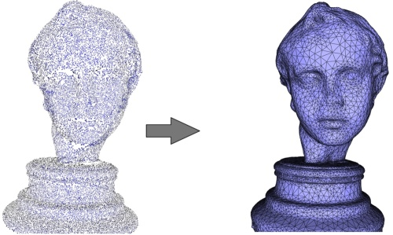

Rysunek 4.5.1 Przetworzona chmura punktów po lewej, po prawej zrekonstruowana powierzchnia   
z widoczną siatką wielokątów. Żródło [1]

# Wizualizacja

Trudno ocenić poprawność otrzymanych wyników podczas cyfrowej rekonstrukcji bez ich odpowiedniej wizualizacji. Proces przerysowania modelu 3D na ekran monitora jest procesem złożonym, a odpowiedzialność za niego w głównej mierze spoczywa obecnie na karcie graficznej komputera. Do wyświetlenia na ekranie otrzymanej przed chwilą siatki wielokątów niezbędne są narzędzia które na to pozwolą. Jednym z nich jest biblioteka programistyczna OpenGL. W oparciu o jej dokumentację powstał ten rozdział. Z powodu obszerności i złożoności poruszanego tutaj tematu, omówiono jedynie najważniejsze elementy potoku przetwarzania (ang. pipeline), który towarzyszy renderowaniu obiektów 3D.

Często nawet najbardziej skomplikowane modele trójwymiarowe są w zbudowane z gęstej siatki połączonych ze sobą trójkątów. Przykładem tego jest rys 4.5.1. W zależności od formatu w jakim siatka została zapisana oraz ilością danych jakimi dysponujemy na jej temat, może ona mieć różną strukturę wewnętrzną, bardziej lub mniej skomplikowaną. W najprostszym przypadku, zawiera ona:

* współrzędne wierzchołków,
* współrzędne wektorów normalnych
* indeksy

Karta graficzna komputera odpowiedzialna za renderowanie grafiki na monitorze komputera tworzy ją posługując się tzw. prymitywami. Są to m.in.: punkty, linie i trójkąty. Z tego powodu tworzone modele 3D najczęściej są siatką właśnie trójkątów z których każdy posiada:

* 3 wierzchołki, będące punktami przestrzennymi
* 3 krawędzie łączące wierzchołki
* 2 ściany, powierzchnie wypełniające obwód trójkąta.

W celu zwizualizowania takiej przestrzennej siatki na płaskim ekranie monitora, należy przekazać karcie graficznej niezbędne informacje. Zostały one wymienione na początku tego rozdziału. Są to współrzędne wierzchołków i wektorów normalnych, a także indeksy do wierzchołków. Ponieważ wielokąty są traktowane jako fragmenty powierzchni zorientowanej, kolejność w jakiej podaje się wierzchołki ma ogromne znaczenie. Można to zrobić zgodnie z ruchem wskazówek zegara lub odwrotnie. Ważne jest jednak to, aby wszystkie zostały podane w ten sam sposób. Dzięki temu jedna ze stron trójkąta, ta niewidoczna nie będzie wyświetlana, co znacząco zmniejszy ilość obliczeń.

Jak łatwo zauważyć każdy z wierzchołków trójkąta należy jednocześnie do kilku innych. Dlatego podczas podawania współrzędnych wierzchołków posługuje się tzw. indeksami, czyli odnośnikami do nich. Jest to jedna z wielu stosowanych optymalizacji.

Kiedy karta graficzna posiada już dane dotyczące wszystkich trójkątów należących do siatki może zacząć obliczenia powierzchni, koloru lub tekstury i przekształceń geometrycznych. Wszystkie te obliczenia składają się na potok przetwarzania.

## Potok przetwarzania

Potok przetwarzania jest odpowiedzialny za wszelkie niezbędne obliczenia potrzebne do przerysowania modeli 3D na ekranie monitora. Przedstawiony poniżej schemat zawiera następujące po sobie kroki których celem jest zamiana wierzchołków na postać grafiki rastrowej czyli pixeli. W takiej formie grafika ostatecznie jest wyświetlana na ekranie monitora.

Rysunek 5.1.1 Potok przetwarzani. Źródło [8].

### Operacje na wierzchołkach

Wierzchołki oprócz informacji o swoim położeniu posiadają jeszcze kilka innych atrybutów do których należą współrzędne tekstury i wektora normalnego.

Na początku zostają one poddane 3 podstawowym transformacjom, tj. rotacji, translacji oraz skalowania. Następnie zostają rzutowane równolegle lub perspektywicznie. Dzięki tym operacją możliwe jest obracanie i zmienianie pozycji renderowanego obiektu, a także kamery która go obserwuje.

Następnie dokonywane są obliczenia związane z wyglądem, tj. obliczenie koloru lub współrzędnych tekstury i obliczeń związanych z zaimplementowanym systemem oświetlenia, w którym można uwzględnić zachodzące w rzeczywistości zjawiska odbicia, załamania i rozproszenia światła.

### Przycinanie i budowanie prymitywów

Podczas tego procesu następuje budowanie prymitywów takich jak punkty, linie i trójkąty na podstawie podanych współrzędnych wierzchołków. Następnie dokonuje się obcięcia tych fragmentów które nie znajdują się w polu widzenia kamery lub są ustawione tyłem do kamery.

Podobnie jak oko człowieka które posiada kąt widzenia mniejszy niż 90 stopni tak pole widzenia kamery musi zostać ograniczone przez tzw. bryłę obcinającą. Fragmenty które nie leżą w polu widzenia zostają odrzucone i nie są na nich prowadzone dalsze obliczenia.

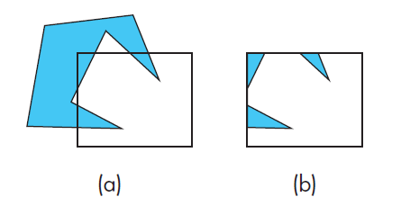

Rysunek 5.1.2 Przycinanie wielokątów.   
(a) przed przycięciem, (b) po operacji przycinania. Żródło [8] str. 315

### Rasteryzacja

Przekształcone prymitywy poddane przycięciu nadal reprezentowane są za pomocą wierzchołków. W tym kroku następuje konwersja wielokątów do postaci pixelowej - fragmentów. Każdy fragment zawiera informacje o kolorze lub teksturze, głębokości itp.

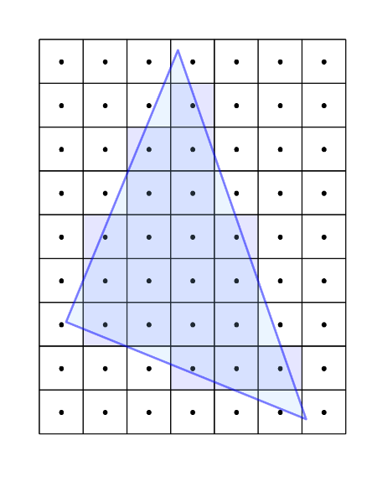

Rysunek 5.1.3 Rasteryzacja. Niebieskie linie są krawędziami prymitywu.   
Zamalowane pola oznaczają widoczne fragmenty. Źródło [9]

### Operacje na fragmentach

Na tym etapie dokonuje się nakładania tekstury i efektów specjalnych takich jak mgła i rozmycie, usuwania niewidocznych pikseli i innych operacji na pikselach. Na koniec przeprowadza się testy sprawdzające poprawność renderowanej sceny.

# Realizacja projektu

## Schemat działania

## Narzędzia

Aplikacja skanera została napisana w systemie Ubuntu w środowisku Qt z wykorzystaniem następujących bibliotek zewnętrznych:

* OpenCV

Biblioteka programistyczna o otwartym źródle przeznaczona do zadań związanych z analizą i przetwarzaniem obrazów, wykorzystywana także do przetwarzania obrazów w czasie rzeczywistym oraz systemów uczących się. Posiada ponad 2500 algorytmów znajdujących zastosowanie podczas m.in.:

* + Rozpoznawania twarzy
  + Identyfikacji obiektów
  + Wyszukiwania punktów charakterystycznych
  + Śledzenia obszary zaintersowania w sekwencji zdjęć

Napisana w języku C++, wspiera większość systemów operacyjnych.

* OpenGL

Jest to niskopoziomowa biblioteka graficzna System graficzny pozwalający programiście na komunikację z warstwą sprzętową komputera, a dokładniej z kartą graficzną. Głównym celem tej biblioteki jest możliwości tworzenia grafiki. Nie zapewnia ona wsparcia dla obsługi urządzeń wejścia/wyjścia tj. na obsługę klawiatury lub myszy. Nie udostępnia także narzędzi do zarządzania oknami czy rysowania skomplikowanych obiektów. Zapewnia natomiast niezależność od systemu i sprzętu.

* CGAL

CGAL (ang. Computational Geometry Algorithms Library). Biblioteka napisana w języki C++ zawierająca wiele struktur danych i algorytmów geometrycznych. Wykorzystywana w robotyce, grafice komputerowej, biologii molekularnej, obrazowaniu medycznym i wielu innych dzidzinach.

## Opis aplikacji

Aplikacja desktopowa skanera została oparta o istniejący już wcześniej projekt skanera laserowego. Składała się ona z trzech głównych części, które były odpowiedzialne za:

1. **Interfejs użytkownika**

Interfejs użytkownika został napisany z głównie wykorzystaniem biblioteki Qt. Jego zadaniami było zapewnienie łatwej komunikacji pomiędzy aplikacją użytkownikiem. Opcje menu głównego zostały ograniczone do minimum. Zapewniając możliwość:

* Otworzenia modelu 3D zapisanego wcześniej lub pobranego z internetu.
* Zapisanie siatki zeskanowanego przedmiotu na dysku
* Zamknięcie aplikacji

Pasek stanu aplikacji został zaprojektowany tak aby informował użytkownika o wszelkich problemach i ostrzeżeniach.

1. **Wizualizacje**

Okno wizualizacji powstało przy użyciu biblioteki OpenGL. To na nim zostają wyrenderowane zrekonstruowane powierzchnie skanowanych przedmiotów. Początkowo zawiera ono jedynie kartezjański układ współrzędnych, którego osie zostały ograniczone do 10 jednostek. Każda z nich został nadany inny kolor w celu ich identyfikacji. Zostało ponadto zapewniona możliwość zmiany kamery w trzech osiach co umożliwia sprawdzenie otrzymanej powierzchni z wybranej przez siebie pozycji. Część odpowiedzialna za wizualizację została także wyposażona w możliwość wczytania lokalnego pliku z siatką lub modelem. Pozwala to na wyrendereowanie wyników swoich skanowań, a także modeli pobranych z internetu. Wykorzystano w tym celu zewnętrzną bibliotekę Assimp.

1. **Kontrolę komunikacji**

Aplikacja skanera laserowego wymagała komunikacji z dwoma zewnętrznymi urządzeniami, tj. platformą arduino która sprawowała kontrolę nad obracającym skanowany przedmiot stołem, a także urządzeniem z systemem android którego zadaniem było wykonywanie zdjęć na żądanie. W pierwszym przypadku komunikacja odbywała się poprzez wirtualny port szeregowy.

1. **Rekonstrukcje**

Kluczowa część aplikacji napisana w oparciu o bibliotekę CGAL. Jej jedynym zadaniem była rekonstrukcja powierzchni w oparciu o dostarczoną jej chmurę punktów. Wynikiem jej działania była zapisany na dysku plik z siatką wielokątów rekonstruowanej powierzchni.

1. **Obliczenia matematyczne**

Otrzymane przez urządzenie mobilne zdjęcia musiały zostać przeanalizowane, a następnie w oparciu o zawarte na nich informacje wyznaczone współrzędne chmury. Tym właśnie zajmowała się ta część aplikacji. Pobierała ona na wejście cyfrowe zdjęcia fotograficzne, a wynikiem jej działania była chmura punktów.

Tak zaprojektowaną wcześniej aplikację skanera 3D przebudowano w ten sposób, aby zapewniała podobne możliwości w przypadku skanowania wykorzystującego techniki fotogrametryczne. Dodano więc do interfejsu użytkownika możliwość wyboru techniki skanowania. Oraz przebudowano część odpowiedzialna za analizę otrzymanych zdjęć oraz obliczenia matematyczne.

## Problemy

O ile w teorii problem rekonstrukcji obiektów za pomocą techniki SfM jest dobrze zdefiniowany i zrozumiany, o tyle w praktyce otrzymanie zadowalających wyników jest stosunkowo trudne.

Wykonane zdjęcia badanego przedmiotu powinny cechować się dużą ostrością i rozdzielczością. Zwiększa to w sposób znaczący ilość i jakość znalezionych na obrazach punktów charakterystycznych i zwiększa szanse na ich poprawne dopasowanie. Zbyt mała zmiana perspektywy pomiędzy parą zdjęć może skutkować błędnymi wynikami, a w rezultacie sprawić, że otrzymana chmura punktów będzie nie czytelna lub całkowicie nie poprawna. Z drugiej strony zbyt duża zmiana perspektywy może nie pozwolić na znalezienie odpowiadających sobie punktów charakterystycznych.

Należy także zwrócić uwagę aspekt powierzchni skanowanych przedmiotów. SfM poszukuje na obrazie punktów charakterystycznych. Tak jak zostało to omówione w rozdziale 3.3 jest zadanie trudne lub niemożliwe w przypadku płaskich powierzchni nie posiadających szczególnych cech w swoim wyglądzie, np. blat stołu, ściany pomieszczeń, obudowy urządządzeń, czarna matryca monitora, w przypadku powierzchni szklanych lub posiadających duży obszar regularnego wzorca. Kolejnym czynnikiem utrudniającym otrzymanie poprawnych wyników jest występowanie pomiędzy parą zdjęć wyraźnej zmiany oświetlenia, ma to miejsce w przypadku fotografowania przedmiotu w świetle dziennym lub przy dużej zmianie perspektywy.

Problemy dotyczące części rekonstrukcji powierzchni dotyczą przede wszystkim rzadkiej i nie kompletnej chmury punktów, tzn. chmury która posiada ubytki. Co prawda możliwe jest ich częściowe wypełnienie korzystając z próbkowania, jednakże często otrzymanie poprawnych wyników wymaga manualnej korekcji parametrów rekonstrukcji lub jest niemożliwe do uzyskania.

## Wyniki badań

# Podsumowanie

Celem niniejszej pracy była budowa systemu pozwalającego na cyfrową rekonstrukcję obiektów przy wykorzystaniu technik fotogrametrycznych.

Zostało to zrealizowane poprzez wykorzystanie komputera stacjonarnego oraz urządzenia wyposażonego w kamerę cyfrową, łączność wifi, oraz system operacyjny android. Następnie zbudowania oprogramowania dla każdego z nich z osobna.

Aplikacja client, przeznaczona dla urządzenia mobilnego, zapewniała bezprzewodową komunikację oraz zdalne sterowanie jego kamerą.

Aplikacja server, zainstalowana na komputerze stacjonarnym, była odpowiedzialna za:

* Przepływ informacji pomiędzy dwoma urządzeniami
* Sterowanie kamerą urządzenia z systemem android
* Otrzymanie struktury rejestrowanego obiektu za pomocą techniki SfM
* Rekonstrukcję powierzchni skanowanego przedmiotu
* Wizualizację gotowego modelu

Podczas realizacji projektu napotkano wiele trudności, m.in.:

Ilość, oraz złożoność użytych narzędzi programistycznych wymagała dużego nakładu czasu i pracy na zapoznanie się z ich dokumentacją techniczną i implementację

Wykorzystane w pracy urządzenie mobilne posiadało słaby układ optyczny i cyfrowy aparatu, co przekładało się na niską jakość rejestrowanych zdjęć, a to z kolei wpływało bezpośrednio na jakość otrzymywanych struktur skanowanych przedmiotów.

Wykorzystana w pracy technika SfM mimo, że dynamicznie rozwijana nadal jest trudną do zastosowania w praktyce. Wymaga ona ogromnej wiedzy oraz praktyki której zdobycie wymaga co najmniej kilku lat. Jest to oczywiście uzależnione od jakości otrzymanych wyników. Jednakże w oparciu także o wcześniej porównanie otrzymanych modeli przez skaner 3D oraz SfM można stwierdzić, że jest to technika bardziej zaawansowana i wymagająca.

W oparciu o zbudowany system dokonano próby rekonstrukcji geometrii kilku przedmiotów, a następnie otrzymane wyniki porównano z wynikami skanera laserowego zbudowanego samodzielnie. Analiza otrzymanych wyników utwierdza w przekonaniu,

Otrzymane podczas skanowania metodą SfM modele 3D, a które zostały porównane z modelami otrzymanymi podczas skanowania skanerem laserowym, posiadały podobną geometrię jak skanowane przedmioty, dlatego pomimo kilku przypadków w których nie udało się otrzymać poprawnej geometrii z przyczyn opisanych wcześniej, jestem przekonany, że cel pracy oraz towarzyszące mu założenia zostały zrealizowane.

Stworzono elementarną bazę w postaci wiedzy oraz aplikacji komputerowych, które będą stanowiły podstawę dalszych badań i rozwoju w dziedzinie cyfrowej rekonstrukcji obiektów oraz technik fotogrametrycznych, kładąc szczególny nacisk na technikę Structure from Motion która pomimo trudności jakie są z nią związane, jest prężnie rozwijana i codziennie znajduje nowe zastosowanie.

# Bibliografia

|  |  |
| --- | --- |
| [1] | L. S. G. G. Pierre Alliez, „http://doc.cgal.org/latest/Surface_reconstruction_points_3/,” [Online]. |
| [2] | A. K. Gary Bradski, Learning OpenCV, O'Reilly Media, 2008. |
| [3] | K. M. Tinne Tuytelaars, „Local Invariant Feature Detectors: A Survey,” 2008. |
| [4] | „http://gilscvblog.com/2013/08/18/a-short-introduction-to-descriptors/,” [Online]. |
| [5] | R. Laganière, OpenCV 2 Computer Vision Application Programming Cookbook, Packt Publishing, 2011. |
| [6] | A. Z. Richard Hartley, Multiple View Geometry in Computer Vision, New York: Cambridge University Press, 2004. |
| [7] | M. B. H. H. Michael Kazdan, „Poisson Surface Reconstruction,” 2006. |
| [8] | D. S. Edward Angel, Interactive computer graphics, Addison_wesley, 1012. |
| [9] | „https://en.wikibooks.org/wiki/GLSL_Programming/Rasterization,” [Online]. |
| [10] | R. Szeliski, Computer Vision: Algorithms and Applications, London: Springer, 2011. |
| [11] | Z. Sitek, Fotogrametria inżynierska, Kraków, 1979. |
| [12] | T. Schenk, "Introduction to Photogrammetry," 2005. |
| [13] | Z. B. M. D. Piotr Pawlik, „Śledzenie obszarów zainteresowania w sekwencjach obrazów brunchoskopowych za pomocą metody SIFT,” 2009. |
| [14] | S. M. Piotr Pawlik, „Porównanie dokładności wybranych metod dopasowania obrazów zdjęć lotniczych,” Archiwum Fotogrametrii, Kartografii i Teledetekcji, 2007. |
| [15] | J. J. Jolanta Pacan, „Ocena powtarzalności punktów kluczowych obrazów twarzy z zakresu światła widzialnego i podczerwieni,” 2014. |
| [16] | R. S. Eryk Bunsch, „Kryteria doboru techniki 3D do dokumentacji obiektów dziedzictwa kulturowego,” Narodowy Instytut Muzealnictwa i Ochrony Zbiorów, Warszawa, 2014. |
| [17] | A. R. A. W. Adam Boroń, „Metody fotogrametrii cyfrowej i skanowania laserowego w inwentaryzacji zabytków,” Polskie Towarzystwo Informacji Przestrzennej, 2007. |